       

1

1

1

1

1

1

2

2

2

2

2

2

   

3

3

3

3

3

3

  

4

4

4

4

4

4

4

 

5

5

5

5

5

5

5

5

5

5

 

6

6

6

6

6

6

6

6

6

   

7

7

7

7

7

7

7

  

8

8

8

8

8

   

9

9

9

9

9

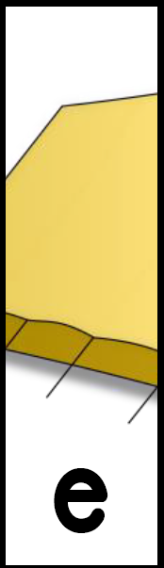   

10

10

10

10

10



11

11

11

11

11

11